Министерство науки и высшего образования Российской Федерации

Федеральное государственное автономное образовательное учреждение

высшего образования

«СЕВЕРО-КАВКАЗСКИЙ ФЕДЕРАЛЬНЫЙ УНИВЕРСИТЕТ»

Институт цифрового развития

Кафедра инфокоммуникаций

**«Разработка консольного приложения»**

**ОТЧЕТ**

**по лабораторной работе №1**

**дисциплины**

**«Технологии программирования»**

|  |  |  |  |
| --- | --- | --- | --- |
|  | | Выполнил:  Мизин Глеб Егорович  2 курс, группа ПИЖ-б-о-21-1,  09.03.04 «Программная инженерия», направленность (профиль) «Разработка и сопровождение программного обеспечения», очная форма обучения  _______________________________  (подпись) | |
|  | | Проверил:  _______________________________  (подпись) | |
|  | |  | |

Отчет защищен с оценкой ___________ Дата защиты__________________

Ставрополь, 2022 г.

1. Проработка примеров из лабораторной работы

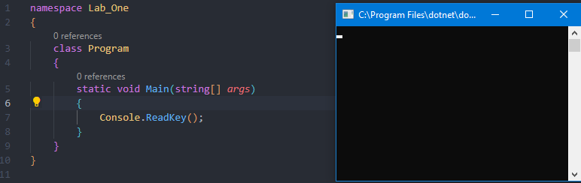

Рисунок 1 – Пример №1

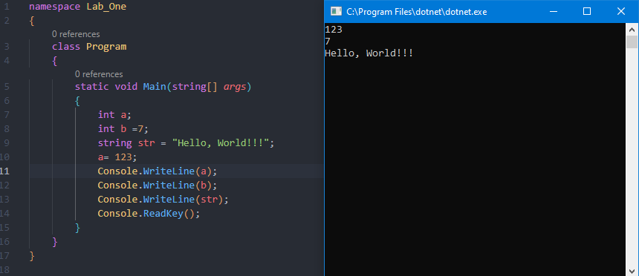

Рисунок 2 – Пример №2

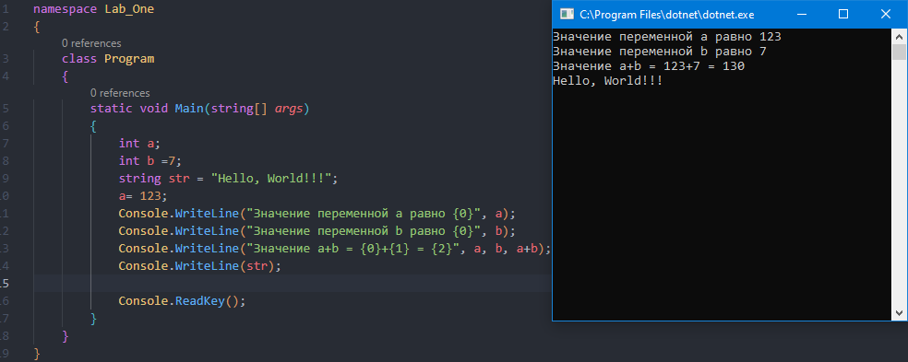

Рисунок 3 – Пример №3

2.1 Индивидуальное задание №1

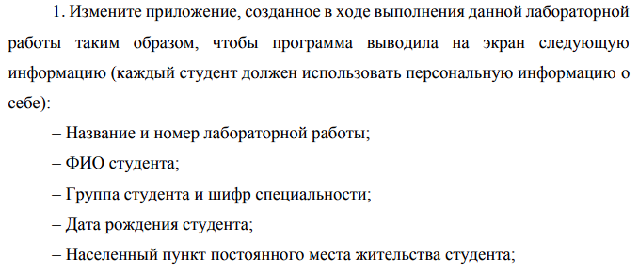



Код программы:

using System;

using System.Collections.Generic;

using System.Linq;

using System.Text;

using System.Threading.Tasks;

namespace Lab_One

{

class Program

{

static void Main(string[] args)

{

Console.WriteLine("Лабораторная работа №1. Разработка консольного приложения. ");

Console.WriteLine("Мизин Глеб Егорович");

Console.WriteLine("ПИЖ-б-о-21-1");

Console.WriteLine("17.08.2003");

Console.WriteLine("г.Михайловск");

Console.WriteLine("Математика");

Console.WriteLine("Игра на фортепиано, вокал, компьютерные игры");

Console.ReadKey();

}

}

}

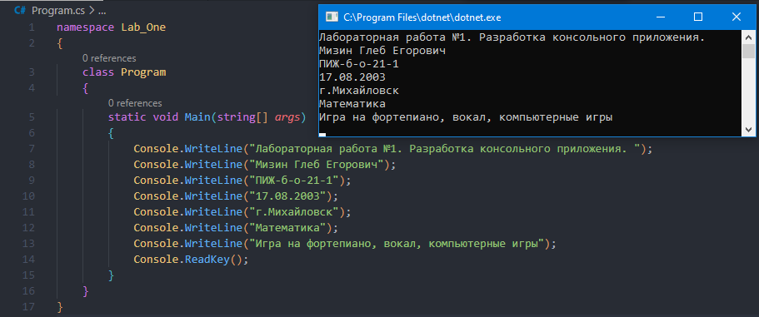

Рисунок 4 – Результат работы программы

2.2 Индивидуальное задание №2

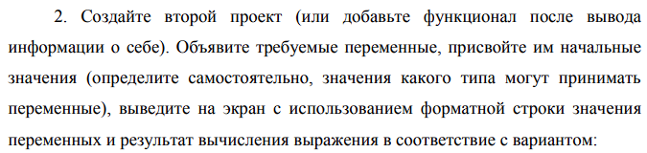



using System;

using System.Collections.Generic;

using System.Linq;

using System.Text;

using System.Threading.Tasks;

namespace Lab_One

{

class Program

{

static void Main(string[] args)

{

double ee, g = 7.5, h = 21.37;

int d17 = 6;

ee = (g * h)/d17 + (d17/h) -((g+d17+h)/4);

Console.WriteLine(ee);

Console.ReadKey();

}

}

}

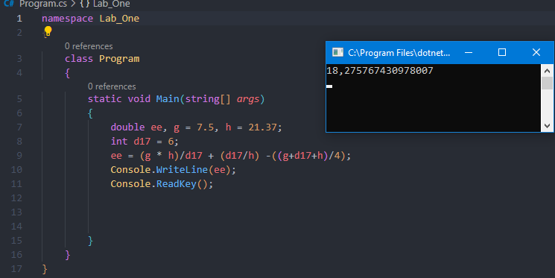

Рисунок 5 – Результат работы программы

3. Ответы на контрольные вопросы.